Booking TEL +39 06 45 67 75 32
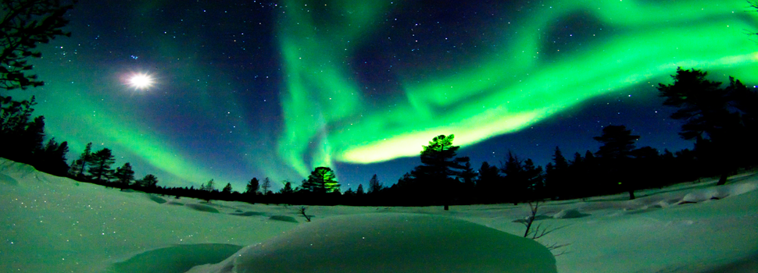
info@evasionicral.com - www.evasionicral.com
Una notte sotto le luci dell’Aurora Boreale...

Partenze dal 01/12/2019 al 13/04/2020

Quota di partecipazione a partire da € 1.550,00

PROGRAMMA

1° giorno Arrivo all’aeroporto di Saariselka. Trasferimento incluso in hotel (senza assistenza). Serata a disposizione. Pernottamento presso l’ hotel Santa’s Tunturi o similare

2° giorno Prima colazione in hotel. Partenza intorno alle ore 10:30 per l’husky safari (circa 3 ore):

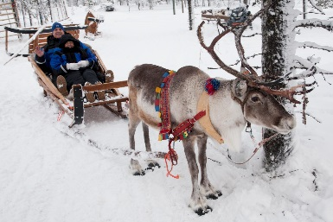
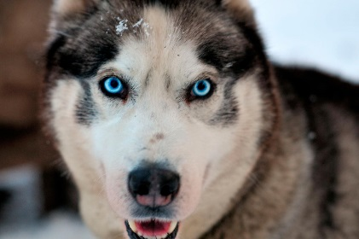
I simpatici ed amichevoli cani husky vi daranno il benvenuto con il loro abbaiare festoso! Prima di partire, vi verranno date alcune nozioni per la guida ed il controllo delle slitte che guiderete in coppia (a metà percorso ci si darà il cambio). Il “ capo musher”, ovvero colui che guida le slitte dei cani, vi darà nozioni su questi bellissimi cani polari. Avrete l’opportunità di scattare delle bellissime foto e sorseggiare una bevanda calda intorno al fuoco. Al termine, rientro in hotel. Pomeriggio e serata a disposizione. Pernottamento presso l’ hotel Santa’s Tunturi o similare

Escursione facoltativa: giro serale con le renne (circa 2 ore)

Seduti su una slitta trascinata da una renna, potrete fare una passeggiata immersi nella quiete serale della foresta. Con un po’ di fortuna, potrete assistere allo spettacolo dell’ aurora boreale, per poi sorseggiare una bevanda calda intorno ad un falò, con i suoni della foresta a farvi compagnia!

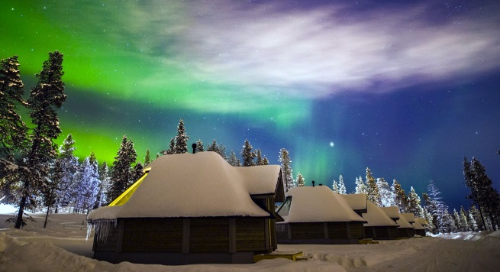
3° giorno Dopo la prima colazione, si lascia l’hotel per trasferirsi al Villaggio delle Luci del Nord. Registrazione e subito dopo partenza per una eccitante avventura: un safari in motoslitta per le colline di Saariselka (circa 4 ore). Questo giro emozionante vi permetterà di conoscere la natura incontaminata della terra lappone durante l’inverno. I bellissimi paesaggi vi lasceranno senza fiato, così come la neve e gli alberi che si piegano sotto il peso della neve. Durante il giro, sosta per fare delle fantastiche foto, bere una bevanda calda e per uno spuntino per pranzo. Potreste anche incontrare una curiosa ghiandaia siberiana, che secondo le vecchie leggende popolari, è stata abbandonata dai guardaboschi … Tutti i safari in motoslitta includono una breve lezione di istruzioni e sicurezza alla guida. I ragazzi al di sotto dei 15 anni staranno in una slitta guidata dalla guida. Cena in hotel e pernottamento in una cabina-bungalow con grandi vetrate Northern lights Village in Aurora Cabin, che vi permetteranno di godervi il panorama notturno del cielo…vi auguriamo di poter assistere all’indimenticabile spettacolo dell’Aurora Boreale!

4° giorno Colazione in hotel e trasferimento in aeroporto (senza assistenza). Fine dei ns servizi.

OPERATIVO VOLI

